编号：0103-2020-2022
计量要求导出和计量验证记录表
测量过程名称 |  | 表面粗糙度测量过程 |  | 被测参数要求(含公差) |  | Ra≤0.8μm
被测参数要求识别依据文件 |  |  |  | 《销轴技术协议》
计量要求导出方法（可另附）
被测产品表面粗糙度要求Ra≤0.8um，允许误差为0.8μm。
测量设备最大允许误差：△_{允}≤T/3=0.27μm
测量设备校准不确定度推导：
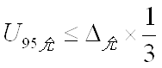
=0.27×1/3=0.09μm

计量校准过程 | 测量设备名称  /编号 |  | 型号规格 |  | 主要计量特性  (最大允差或示值误差最大值/准确度等级/测量不确定度) | 校准/检定证书  编号 | 校准/检定日期
 | 表面粗糙度测量仪0014 |  | TR200 |  | ±（5nm+0.15A） | 01CG20211108 | 2021/3/15  周期二年
计量验证记录
1.测量设备MPE=±（5nm+0.15A），当Ra为0.8μm，MPE=±0.125μm，满足计量要求△_{允}≤0.27μm的要求；
2.测量设备校准的U=0.06μm k=2，满足计量要求的测量设备校准不确定度U_{95允}≤0.09μm的要求。

验证结论：√符合□有缺陷□不符合（注：在选项上打√，只选一项）
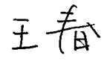
验证人员签字： 验证日期：2021 年03 月25 日
认证审核记录：
- 被测参数要求识别代表了“顾客”的要求；
- 计量要求导出方法正确；
- 测量设备的配备满足计量要求；
- 测量设备已检定/校准；
- 测量设备验证正确。
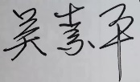
审核员签名：

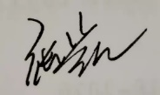
企业代表签字： 审核日期：2022 年09 月 21 日

